Признаки успешной адаптации
- Удовлетворённость ребёнка процессом обучения. Ему нравится в школе, он не испытывает неуверенности и страха.
- Ребенок легко справляется с программой.
- Степень самостоятельности ребёнка при выполнении им учебных заданий, готовность прибегнуть к помощи взрослого лишь после предпринятых им попыток выполнить задание самому.
- Удовлетворённость межличностными отношениями с одноклассниками и учителем.

-
Рекомендации родителям
- Поддержите в ребенке его стремление стать школьником.
- Обсудите с ребенком те правила и нормы, с которыми он встретился в школе. Объясните их необходимость и целесообразность.
- Ваш ребенок пришел в школу, чтобы учиться. Когда человек учится, у него может что-то не сразу получаться, это естественно. Ребенок имеет право на ошибку.
- Составьте вместе с первоклассником распорядок дня, следите за его соблюдением.
- Не унижайте ребенка наказывая его.
- Постарайтесь ребенку делать меньше замечаний.
- С поступлением в школу в жизни вашего ребенка появился человек более авторитетный, чем вы. Это учитель. Уважайте мнение первоклассника о своем педагоге.

Признаки дезадаптации
Усталый, утомленный внешний вид ребенка.

Нежелание ребенка делиться своими впечатлениями о школе.

Негативные характеристики в адрес школы, учителей, одноклассников.

Жалобы не те или иные события связанные со школой.

Трудности утреннего пробуждения, вялость.

Постоянные жалобы на плохое самочувствие.

Советы психологов:
•продумайте режим для школьника, чередуя малоподвижные виды деятельности с двигательной активностью, прогулками; сон должен составлять не менее 9-10 часов для полноценного отдыха, выделите время для игр
•сократите количество и отследите качество просматриваемых телепередач, компьютерных игр
•чаще организовывайте совместный досуг для детей и родителей
•создайте уголок школьника в хорошо освещенном месте, проветривайте комнату, следите за осанкой во время занятий; научите бережно относиться к школьным принадлежностям, одежде
•поощряйте самостоятельность, давайте посильные поручения, привлекайте школьника к домашним делам
•не ждите от ребенка немедленных результатов, он еще учится учиться
•решайте педагогические проблемы без участия ребенка, при необходимости обратитесь к учителю или психологу
•учите ребенка анализировать, устанавливать причинно-следственные связи, оценивать
В чем нуждается ребенок в период адаптации к школе?
~ в заинтересованности родителей его школьной жизнью (учебой, друзьями)
~ в эмоциональной поддержке (особенно, когда не все получается), дайте ребенку понять, что каждый может ошибиться, но это не повод сдаваться
~в спокойной доброжелательной атмосфере дома
~в похвале, похвала – это стимул к новым победам
~в умеренной помощи, помогите маленькому ученику, но не выполняйте работу за него, иначе он не научится

Мы расположены по адресу:
215047, Смоленская область, Гагаринский район, с. Карманово, ул. Октябрьская д.8,
тел: 8 (48135) 7-78-59,
тел/факс: 8(48135) 7-79-23.
Смоленское областное государственное бюджетное учреждение «Гагаринский социально- реабилитационный центр для несовершеннолетних Яуза» (СОГБУ СРЦН «Яуза»)
Готовимся к школе вместе - адаптация без проблем

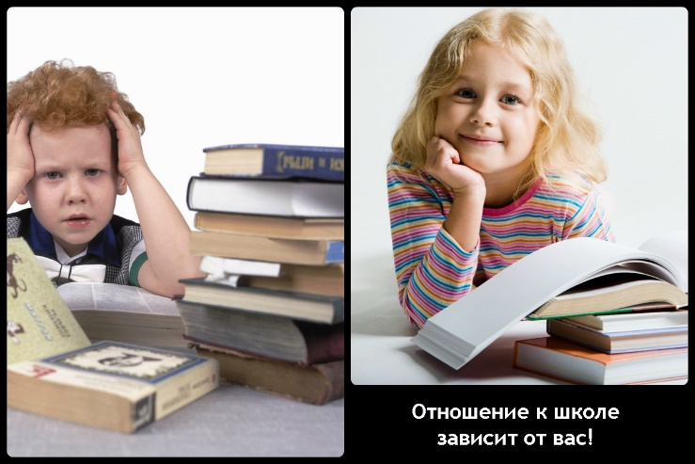

с. Карманово

